Завтрак  Мандарин  Каша ячневая молочная  Какао с молоком и витаминами  Батон с маслом сливочным  Сок  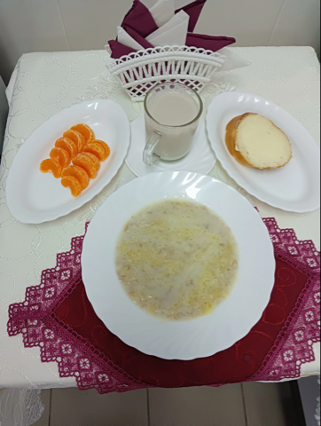 | Обед  Огурцы свежие  Свекольник  Мясо с рисом и овощами  Компот из чернослива  Хлеб столичный  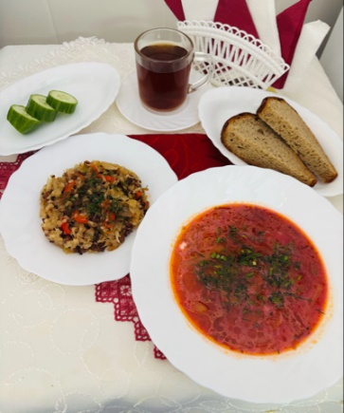
Полдник  Йогурт  Булочка «Нежная"  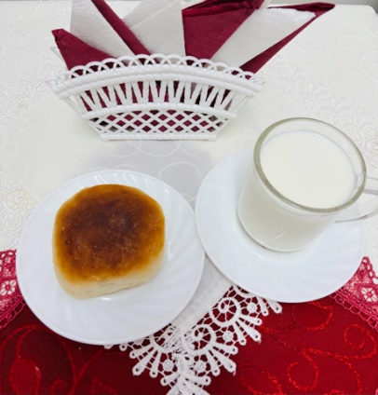 | Ужин  Салат из моркови с чесноком  Драчена  Чай с лимоном  Хлеб пшеничный  Мармелад  Зефир  